《完全解读》2016年秋人教版物理《1.3运动的快慢》教学设计（附检测练习、课后作业和教学反思）
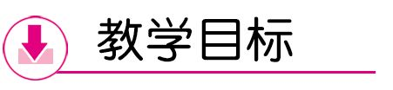

1.能用速度描述物体的运动快慢.
2.能用速度公式进行简单的计算.
3.知道匀速直线运动的概念.
4.粗略研究变速直线运动,能用平均速度判断变速直线运动的快慢.

1.经历观察物理现象的过程,能简单描述所观察现象的主要特征,具有初步的观察能力.
2.能应用所学知识解决简单的实际问题.具有初步的分析问题、解决问题的能力.

1.感受科学与艺术结合所带来的美感,具有对科学的求知欲.
2.在解决问题的过程中,有克服困难的信心和决心,体验战胜困难,解决物理问题时的喜悦.
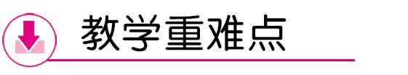
【重点】 速度的概念及单位.
【难点】 匀速直线运动的判断及速度单位的换算.
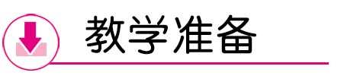
【教师准备】 图片及多媒体课件.
【学生准备】 准备16开纸3张.

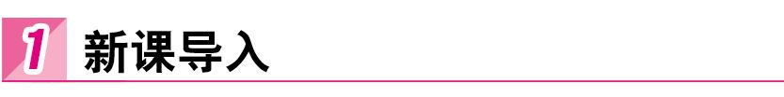
导入一:
播放视频:我国“和谐号”高速列车疾驰时呼啸而过的短片及中学生运动会上运动员奔跑时的短片,结束后屏幕定格为两短片中的截图各一幅.
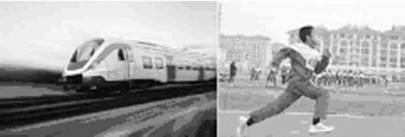
列车的运动和中学生的运动相比,有什么不同?
运动的物体,有的运动得快,有的运动得慢,在物理学中,如何比较物体运动的快慢呢?
[设计意图] 创设生活情境,感知运动的物体有快有慢,为新课引入做好铺垫.
导入二:
如图所示是“森林动物”运动会中龟兔赛跑的情景:比赛开始后的前一段时间,“观众”认为跑在前面的兔子快.判断依据是什么?由于兔子麻痹轻敌,中途睡了一觉,“裁判员”判定最先到达终点的乌龟运动得快,你同意“裁判员”的观点吗?
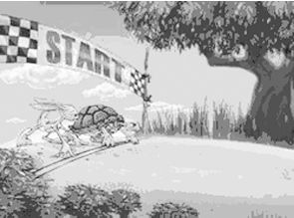
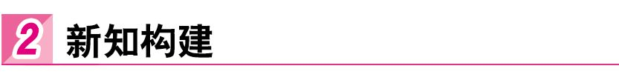
一、比较物体运动快慢的方法
思路一
播放视频: 2014年5月19日,国际田联钻石联赛上海站,谢文骏在男子110米栏比赛中夺冠.
1.怎样判断谢文骏和其他运动员在比赛过程中某时刻谁跑得快?
讨论后总结:时间相同时,比较路程,路程长的运动快.
2.如果你是终点裁判员,将如何判断谁跑得快?
讨论后总结:路程相同时,比较时间,用时短的运动快.
[设计意图] 通过喜闻乐见的生活实例引导学生归纳出比较运动快慢的方法.
练习1:森林运动会中龟兔赛跑.比赛开始后,“观众”通过比较 ,认为跑在前面的兔子跑得快.由于兔子麻痹轻敌,中途睡觉,“裁判员”通过比较 ,判定最先到达终点的乌龟跑得快.
[过渡语] 由以上实例分析可知,比较物体运动的快慢必须考虑路程和时间因素.若路程和时间均不相同,又该如何比较物体运动的快慢呢?
思路二
1.比较物体运动快慢的两种方法
在游泳比赛中,观众和裁判比较运动员游得快慢的方法是不同的.
问题:请同学们说说看,观众用什么方法比较运动员游得快慢?裁判用什么方法比较运动员游得快慢?
学生交流讨论后回答:观众的方法是:比赛中看谁游在最前面;裁判的方法是看谁先到达终点,用的时间短.
归纳:观众的方法实际上是:在相同时间内看物体运动路程的长短来比较快慢;裁判的方法实际上是:运动相同路程,看运动时间的长短比较快慢.
(1)学生实验:“比较纸片下落的快慢”.体验两种比较物体运动快慢的方法.
取两张16开纸,其中一张对折一次,另一张对折两次,为了使纸片平稳下落,可将纸片的两端向上叠起一部分,让它们从同一高度同时释放.
猜一猜:哪一张纸片下落得较快?
试一试:结果与你的猜测一致吗?
议一议:怎样比较纸片运动的快慢?还有其他比较运动快慢的方法吗?
(2)再举例让学生讨论:一位同学百米跑用了12 s,而一万米跑世界冠军的成绩大约是28 min,怎样比较它们运动的快慢?
启发:有两个小球各自运动的快慢都不变,其中一个小球沿直线运动30 m,用了1 min;另一个小球沿直线运动40 m用了50 s.两个小球运动的时间、通过的路程都不相等,你能否判断哪一个小球运动得更快?
(由题可以看出在每1 s的时间内,第二个小球通过的路程长,可以确定第二个小球运动得更快.)
学生受到启发:在运动的时间、通过的路程都不相等的情况下,每一个相等的时间内通过的路程长的物体运动得快.这样就将问题转化为在时间相等的情况下进行比较.
2.在物理学中物体运动快慢的描述
以人们比较物体运动快慢的实践为基础,在物理学中用速度表示物体运动快慢,在相同的时间内,物体经过的路程越长,它的速度就越快;物体经过相同的路程,所花的时间越短,速度越快.由前面的计算知道,速度等于运动物体单位时间内通过的路程,也就是路程和时间之比,可用公式:v表示.
介绍公式中符号的意义和单位:
s——路程——米(m)
t——时间——秒(s)
v——速度——米每秒(m/s或m·s⁻¹)
在国际单位制中,速度的单位是米每秒,在交通运输中还常用千米每小时作为单位,符号是km/h或km·h⁻¹.1 m/s=3.6 km/h.
3.阅读课文第20页中所给出的一些物体的速度值,了解一些物体运动的速度.
根据各相应单位的换算值求出m/s和km/h的换算关系.
学生试着推导出速度单位m/s和km/h之间的换算关系.
共同完成推导:1 m/s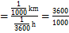 km/h=3.6 km/h
练习2. 一个做匀速直线运动的物体,在4 s内通过的路程是20 m,则它在前2 s的速度一定是 m/s,合 km/h.
二、速度公式的应用
例题1:我国优秀运动员刘翔在2004年雅典奥运会上勇夺110 m跨栏金牌并打破奥运会纪录,成绩是12.91 s.这项奥运会记录的运动速度是多少?
规范学生的解题步骤:写出公式、代入数值、计算结果,写上单位,还要写出必要的文字说明.
特别强调:一是:公式中的v,s,t三个物理量必须是同一个物体在同一个运动中的速度、路程及时间;二是:在运用公式进行计算时,单位要统一,如果不统一,计算结果也就没有意义了.
练习3:火车提速后,在北京和上海之间的运行速度约为104 km/h,两地之间的铁路线长1453 km,火车从北京到上海大约要用多长时间?
在一些路段,交通部门对汽车的运动速度有所限制,司机是怎样知道自己的汽车有没有超速呢?
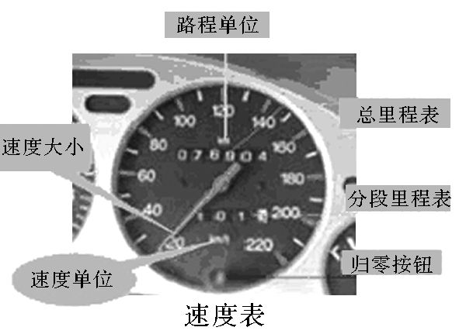
通过课件了解:(1)速度表是汽车等交通工具中用来测量运动速度大小的仪表.(2)了解各部分名称及作用.
三、匀速直线运动和变速直线运动
1.匀速直线运动的定义
自学:在3分钟内迅速阅读课文P20-21页的内容,回答以下问题:
(1)机械运动是如何分类的?
(2)物体怎样的运动叫做匀速直线运动?
(3)物体怎样的运动叫做变速直线运动?
(4)怎样粗略地描述物体的变速运动?
点拨:做匀速直线运动的物体,在任何一段相等的时间内,通过的路程都是相等的.在任何时刻、任何一段路程内,速度都是相等的.
[设计意图] 让学生知道匀速直线运动的特点.
2.平均速度
视频展示:山地自行车运动员在上、下坡时的情景;列车进、出站时的情景.
[设计意图] 让学生知道一般物体的运动速度都是变化的.
问:以上物体的速度大小是变化的,那么,我们如何来比较物体做变速运动的快慢呢?
讨论:通过公式v计算得到的速度能表示物体在某一时刻(或位置)的快慢程度吗?
总结:可以用公式v来描述运动的快慢;物体做变速运动时,在不同路程上或不同时间内的速度是变化的,所以计算后的速度只能表示物体的平均快慢程度,不能表示物体在某一时刻(位置)的快慢程度,不过此时得出的速度叫做平均速度.
[设计意图] 使学生知道变速运动的特点,知道平均速度的意义.
[知识拓展] 用图像来表示物体匀速直线运动的规律:
(1)用横坐标表示时间,纵坐标表示路程,就得到了路程—时间图像.(如图a)
(2)用横坐标表示时间,纵坐标表示速度,就得到了速度—时间图像.(如图b)
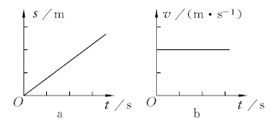
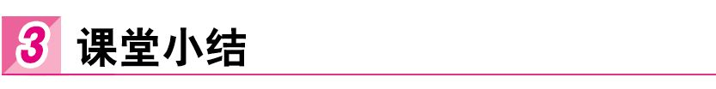
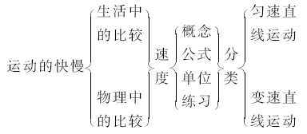
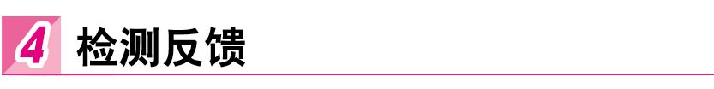
1.日常生活中我们常用两种方法来比较物体运动的快慢,请借助图中的短跑比赛来说明这两种方法:a图表明 ;b图表明 .
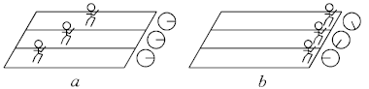
解析:由a图可以看出他们运动的时间是相同的,但他们所通过的路程不相同,所以由a图可以表明:在相同时间内,通过的路程越长,物体运动越快.由b图可以看出他们通过的路程是相同的,但他们所用的时间不相同,所以由b图可以表明:在通过相同的路程时,物体所用时间越短,运动越快.
【答案】 在相同时间内,通过的路程越长,物体运动越快 在通过相同的路程时,物体所用时间越短,运动越快
2.甲、乙、丙、丁四个物体的速度分别是10 m/s,18 km/h,450 cm/s,1200 cm/min,则由大到小的顺序是 ( )
A.v_{丁}>v_{丙}>v_{乙}>v_{甲} B.v_{甲}>v_{乙}>v_{丙}>v_{丁}
C.v_{甲}>v_{乙}>v_{丁}>v_{丙} D.v_{乙}>v_{甲}>v_{丙}>v_{丁}
解析:v_{乙}=18 km/h=18× m/s=5 m/s,v_{丙}=450 cm/s=450× m/s=4.5 m/s,v_{丁}=1200 cm/min=1200× m/s=0.2 m/s,所以:v_{甲}>v_{乙}>v_{丙}>v_{丁}.故选B.
3.建在公路边的速度标志牌写着60 km/h,它表示经过这一路段的汽车车速不允许超过这个速度,这个速度合多少m/s?
解析:解法一:60 km/h=60×≈16.7 m/s.解法二:60 km/h=60×1 km/h=60× m/s≈16.7 m/s.
4.长200 m的火车以43.2 km/h的速度匀速行驶在京九线上,当它穿越1000 m长的隧道时,所需的时间是多少?
解:由图可知火车穿过隧道时通过的路程是隧道长度与火车的长度之和.即s=L_{隧道}+L_{车}=1000 m+200 m=1200 m,又v=43.2 km/h=43.2× m/s=12 m/s,所以t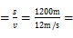100 s.
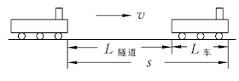
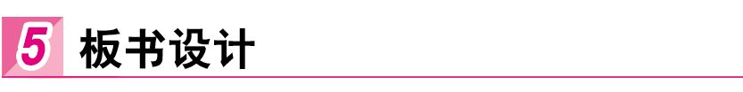
速度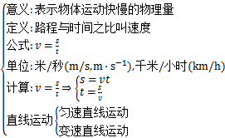
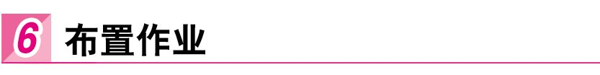
一、教材作业
【必做题】
教材第22页动手动脑学物理的3,4题.
【选做题】
教材第22页动手动脑学物理的1,2题.
二、课后作业
【基础巩固】
1.一辆摩托车做直线运动,1 s内走10 m,2 s内走20 m,3 s内走30 m……则此车的运动是 ( )
A.一定是匀速直线运动
B.一定是变速直线运动
C.可能是匀速直线运动
D.以上答案都不正确
2.物体做匀速直线运动时,路程与时间的关系为s=vt,在图中,甲、乙两直线分别是两运动物体的路程s和时间t关系的图像,由图可知两运动物体的速度大小关系是 ( )
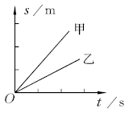
A.v_{甲}>v_{乙}
B.v_{甲}<v_{乙}
C.v_{甲}=v_{乙}
D.条件不足,无法确定
3.人急行的速度大约是2 m/s,人急行横过6 m宽的马路所需要的时间大约是 s;汽车的行驶速度如果是10 m/s,人至少要在距行驶过来的汽车 m处开始穿越马路.
4.一名同学骑自行车从家路过书店到学校上学,家到书店的路程为1800 m,书店到学校的路程为3600 m.当他从家出发到书店用时5 min,在书店等同学用了1 min,然后二人一起再经过了12 min到达学校.则:
(1)骑车从家到达书店这段路程中的平均速度是多少?
(2)这位同学从家里出发到学校的全过程中的平均速度是多大?
【能力提升】
5.小宇跟小丽进行百米赛跑,每次小宇都比小丽提前10 m到达终点.若小宇退后10 m.再同小丽比赛(两人同时起跑,且两人的平均速度和原来一样),结果是 ( )
A.小丽先到达终点 B.一起到达终点
C.小宇先到达终点 D.无法确定
6.某种汽车上的里程表和速度表,是用安装在前轮上的计数齿轮来实现计数的.车轮转动,拨动齿轮转动,再通过特定方式的传动装置和由电磁感应原理制成的传感器,在计数器上记录里程,在速度表上指示时速.轮胎用久了,有了明显的磨损后,就会使所计里程和指示的时速产生误差.这样,里程表上所计的里程数 汽车实际行驶的里程数.若用这种车辆从临沂到济南,以速度表上指示的时速为依据,所估算的时间 实际行驶时间.(选填“大于”“小于”或“等于”)
【拓展探究】
7.有甲、乙两村,分别在同一座山的南面和北面,两村之间全是上下山路,某人上山速度为1 km/h,下山速度为2.5 km/h,从甲村到乙村要走41小时,从乙村到甲村要走29小时,问两村之间路程有多长?从甲村到乙村上山路和下山路各是多少?
【答案与解析】
1.C[解析:从表面上看,摩托车每1 s通过的路程都相等,但每0.1 s内通过的路程是否一定相等呢?在其他任何相等的时间内的情况又如何都不得而知,因此不能确定其运动情况.]
2.A[解析:本题我们可以用两种方法来进行分析.方法1:时间相同比较路程.如图a,在A,B两点,根据公式v,甲、乙两物体运动的时间相等,但s_{甲}大,所以v_{甲}大;方法2:路程相等比较运动的时间.如图b,在C,D两点,根据公式v,甲、乙两物体运动的路程相同,但t_{甲}小,所以v_{甲}大.]
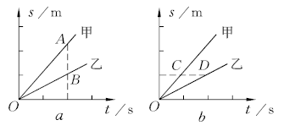
3.3 30[解析:t_{人}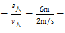3 s.t_{车}=t_{人}=3 s,s_{车}=v_{车}t_{车}=10 m/s×3 s=30 m.]
4.解:(1)骑车从家到达书店这段路程中的平均速度是:v₁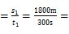6 m/s. (2)这位同学从家出发到学校的全过程中的平均速度是:v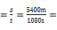5 m/s.
5.C[解析:设小宇用的时间为t,则速度为v₁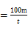;小丽的速度为v₂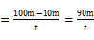;第2次比赛时,s₁'=100 m+10 m=110 m,s₂'=100 m,因为速度不变,小宇用时:t₁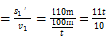;小丽用时:t₂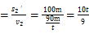;因为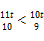,所以还是小宇先到达终点.]
6.大于 小于[解析:当轮胎用久了,有了明显的磨损后,就会使所计里程和指示的时速产生误差.这样,里程表上所计的里程数大于汽车实际行驶的里程数.若用这种车辆从临沂匀速行驶到济南,以速度表上指示的时速为依据,所估算的时间小于实际行驶时间.]
7.解:设从甲村到乙村上山路长为s₁,从甲村到乙村下山路长为s₂,由v,根据题意列方程组得: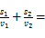41 h……①,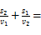29 h……②,解之得s₁=35 km,s₂=15 km.两村之间的路程为50 km.

在本节课的教学中,我的收获颇丰,在教学设计中,为了落实课改中以学生为本的精神,让学生成为课堂教学的主体,获得学习经历的体验,在本节的设计过程中我觉得比较成功的有以下几点:
(1)我在快与慢的比较环节教学中,以实际运动为例子,进行图片对比并提出观众是如何比较谁跑得快的,而裁判员又是如何记录谁跑得快的?最后总结出比较运动快慢的方法:相同时间看路程的多少,相同路程看所花时间的多少.在此基础上,我提出问题:如果两个物体运动时间不同,所经过的路程也不同,这时,我们如何比较它们运动的快慢?
有学生说:将时间化成相同,看两者的路程多少,这是可以的.在这种思路的启发下,有同学说:将路程化成相同,看所用时间的多少,这也是可以的.我再问:有没有其他的方法,学生陷入了沉思中.我启发说:就时间相同而言,既然可以放大,那么能否缩小呢?有学生就说:可以的,将它们都化成1分钟或1秒钟,看在这1分钟或1秒钟内两个物体各自运动的路程是多少,也是相同时间看路程的一种方法.我肯定他的说法,并指出:物理学中,将每小时、每分钟、每秒钟等看成为单位时间,刚才的方法也就是看物体在单位时间内所经过的路程的多少.换句话说:物体在单位时间内所经过的路程的多少可以表示物体运动的快慢.为了描述物体运动快慢,物理学中引入速度这个物理量.
(2)在速度公式的教学中,由于学生还没有学到分式的内容,所以,我在教学中加入了用文字表述公式的形式,然后再用字母代替文字,最终得出公式的表达式.这种递进式的教学对于刚刚接触物理公式的学生来说,很是受用,能够更好地理解物理公式的意义.
在速度单位的教学中,由于是首次见到复合单位,所以有必要对其进行分解,这样有利于下一步顺利介绍速度单位的换算关系.
(3)在单位换算的引入中,考虑到这两个单位是经常要换算的,所以,给出生活中一些例子来介绍米/秒和千米/时的大小比较,这样学生从图片入手,接受起来就更加容易,更贴近生活和实际,同时配备了速度表和路牌的图片,让学生更加熟悉我们生活中的速度.
(4)采用了分版块的方式来进行课堂教学,有利于学生对重点知识的把握,更容易抓住本节课的重点内容,对于一些简单的知识点,让学生采用自主学习的方式来完成,可以大大提高效率.
尽管在课程的设计到课件的制作,都进行了无数次的改进,虽然做了充分的准备,但是本节课也有很多不足之处:
(1)没有站在学生立场上考虑问题.我让同学来换算 1米/秒=?千米/时,结果让我大吃一惊,这么简单的问题居然2个同学轮流修改才做对,而时间却花费了5分钟左右,说明同学在复合单位的换算上理解不够到位,评课以后才知道,如果换算1千米/时=?米/秒会简单一些,看来还需要从多个角度思考课堂内容,多站在学生的角度去思考问题才可以,这样才能更准确并且有效地把握课堂.
(2)不断渗透一些难度恰当的练习很有必要.在教学过程中采用分版块的方法来进行教学,让学生对知识的把握有阶段性的成果,但是对于一些题目的选择还缺乏层次性,要进行多方面的考虑才可以,不应该只是以题论题,要选择更具有代表性的题目.
在本次教学中,我也发现了不同同学个体的理解能力的差异,所以,在不同的环节中引入的练习和实例都有所改变,从效果来看,只有不断地变化教学形式,以适应不同类型的学生,这样才能得到较好的教学效果.也只有这样,才能突显以人为本的教学理念,我觉得在这一方面,还有必要做更深入的尝试.

动手动脑学物理(教材第22页)
1.能.即此时速度的公式为v,但从这个公式看,v的值越小,表示物体运动得越快,这不符合人们的思维习惯.
2.确定两个相邻的里程碑,从第一个里程碑开始计时,骑自行车到第二个里程碑停止计时,确定经过两个相邻里程碑所用的时间,用1 km除以骑自行
车所用时间即可求出速度.
3.解:前50 m的平均速度v₁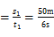≈8.3 m/s.后50 m的平均速度v₂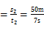≈7.1 m/s.百米全程的平均速度v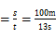≈7.7 m/s.
4.(1)268 km/h. (2)在南京南到上海虹桥路段最慢,在济南西到南京南路段最快.

在太阳系中人什么时候的运动速度较快
巴黎某报纸曾登载过一则广告,内容是:“只要你寄出25生丁(法国及瑞士的钱币单位,相当于1%法郎),你就可到星际去旅行.”有位老实人一看了这则广告,立刻寄去了25生丁,结果他收到了这样的一封回信:
“请你静静地躺在床上,脑中想象着地球自转的情形,按巴黎的纬度(北纬49度),你一昼夜可走2.5万千米以上,好好地享受吧!如果还想观赏风景,那就拉开窗帘,你可以看到物换星移的奇妙景象.”
这位刊登广告的人,显然是个骗子,最后,他被控以欺诈罪,罚款了事.被判刑的时候,他还用幽默的语气引用伽利略的名言说:“可是,地球确实在转动啊!” 从另一个角度来看,被告说得也挺有道理的啊!生活在地球上的人,的确是随时都在做“星际旅行”.地球一面绕着太阳公转,一面又以每秒30千米的速度自转,这是众所周知的事.

